**如何提高蛋鸡产蛋量，蛋鸡自配料的核心原料必不可少**

 对于养蛋鸡的人来说，饲料添加剂可是他们最看重的一个方面，如何有效的节省成本，又让鸡下出更多的蛋，蛋鸡饲料自配料是必不可少的，每个人可能都有自己的一套心得，但是，在饲养蛋鸡的过程中，营养合理的科学搭配，可以提高蛋品质和产蛋量，下面大家介绍一下我多年养殖蛋鸡的饲料自配方：供参考

**蛋鸡饲料自配料**

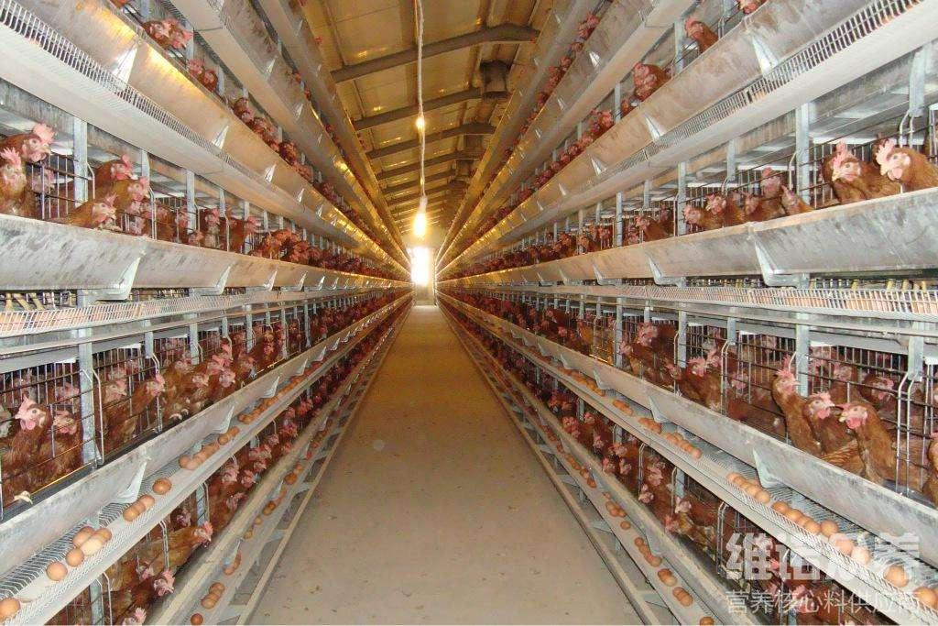

**蛋鸡饲料各阶段自配料：**

**一：蛋鸡1至3周龄的自制配方：**

玉米６０%，小米7%，高粱6%，麦麸8%，豆饼８%，骨肉粉３.9%，血粉５%，石粉１.5%，食盐0.3%，维诺蛋鸡多维0.1%，维诺霉清多矿0.1%，维诺复合益生菌0.1%。

**二：4至6周龄时蛋鸡自配料：**

玉米６０%，高粱5%，麦麸7%，豆饼１5.7%，花生饼5%，棉仔饼２%，血粉３%，贝壳粉１%，骨粉0.7%，食盐0.3%。维诺蛋鸡多维0.1%，维诺霉清多矿0.1%，维诺复合益生菌0.1%。

**三：7到14周龄蛋鸡自配料：**

玉米６3%，高粱６%，大麦12.7%，豆饼１0%，贝壳粉0.7%，槐叶粉５%，骨粉２%，食盐0.3%，维诺蛋鸡多维0.1%，维诺霉清多矿0.1%，维诺复合益生菌0.1%。

**四：15至25周龄鸡比自配料：**

玉米６6%，大麦5%，麦麸15.9%，豆饼7%，棉仔饼2%，贝壳粉1.5%，骨粉2%，食盐0.3%，维诺蛋鸡多维0.1%，维诺霉清多矿0.1%，维诺复合益生菌0.1%。

**五：产蛋率50%时养鸡自配料：**

玉米６3%，麦麸6.7%，地瓜干9％，豆饼18%，骨粉2.7%，食盐0.3%，维诺蛋鸡多维0.1%，维诺霉清多矿0.1%，维诺复合益生菌0.1%。

**六：产蛋率在55%至80%时比自配料：**

玉米60%，地瓜干5.4%，麦麸7%，豆饼20%，棉仔饼2%，花生饼%，骨粉3%，食盐0.3%，维诺蛋鸡多维0.1%，维诺霉清多矿0.1%，维诺复合益生菌0.1%。

**七：产蛋率在80%以上高峰期自配料：**

玉米５4％，高粱４％，麦麸6.4％，豆饼20%，棉仔饼４%，花生饼4%，槐叶粉3.5%，骨粉3.5%，食盐0.3%，维诺蛋鸡多维0.1%，维诺霉清多矿0.1%，维诺复合益生菌0.1%。

       随着产蛋高峰的快速来临，蛋鸡多维既能满足鸡对代谢和各种营养物质的需求，促进生长、提高免疫力，从而获得高的饲料利用率和生产力，复合益生菌有效改善肠道菌群，快速营养吸收与消化，同时减少疾病的发生，降低养殖户的经济效益。